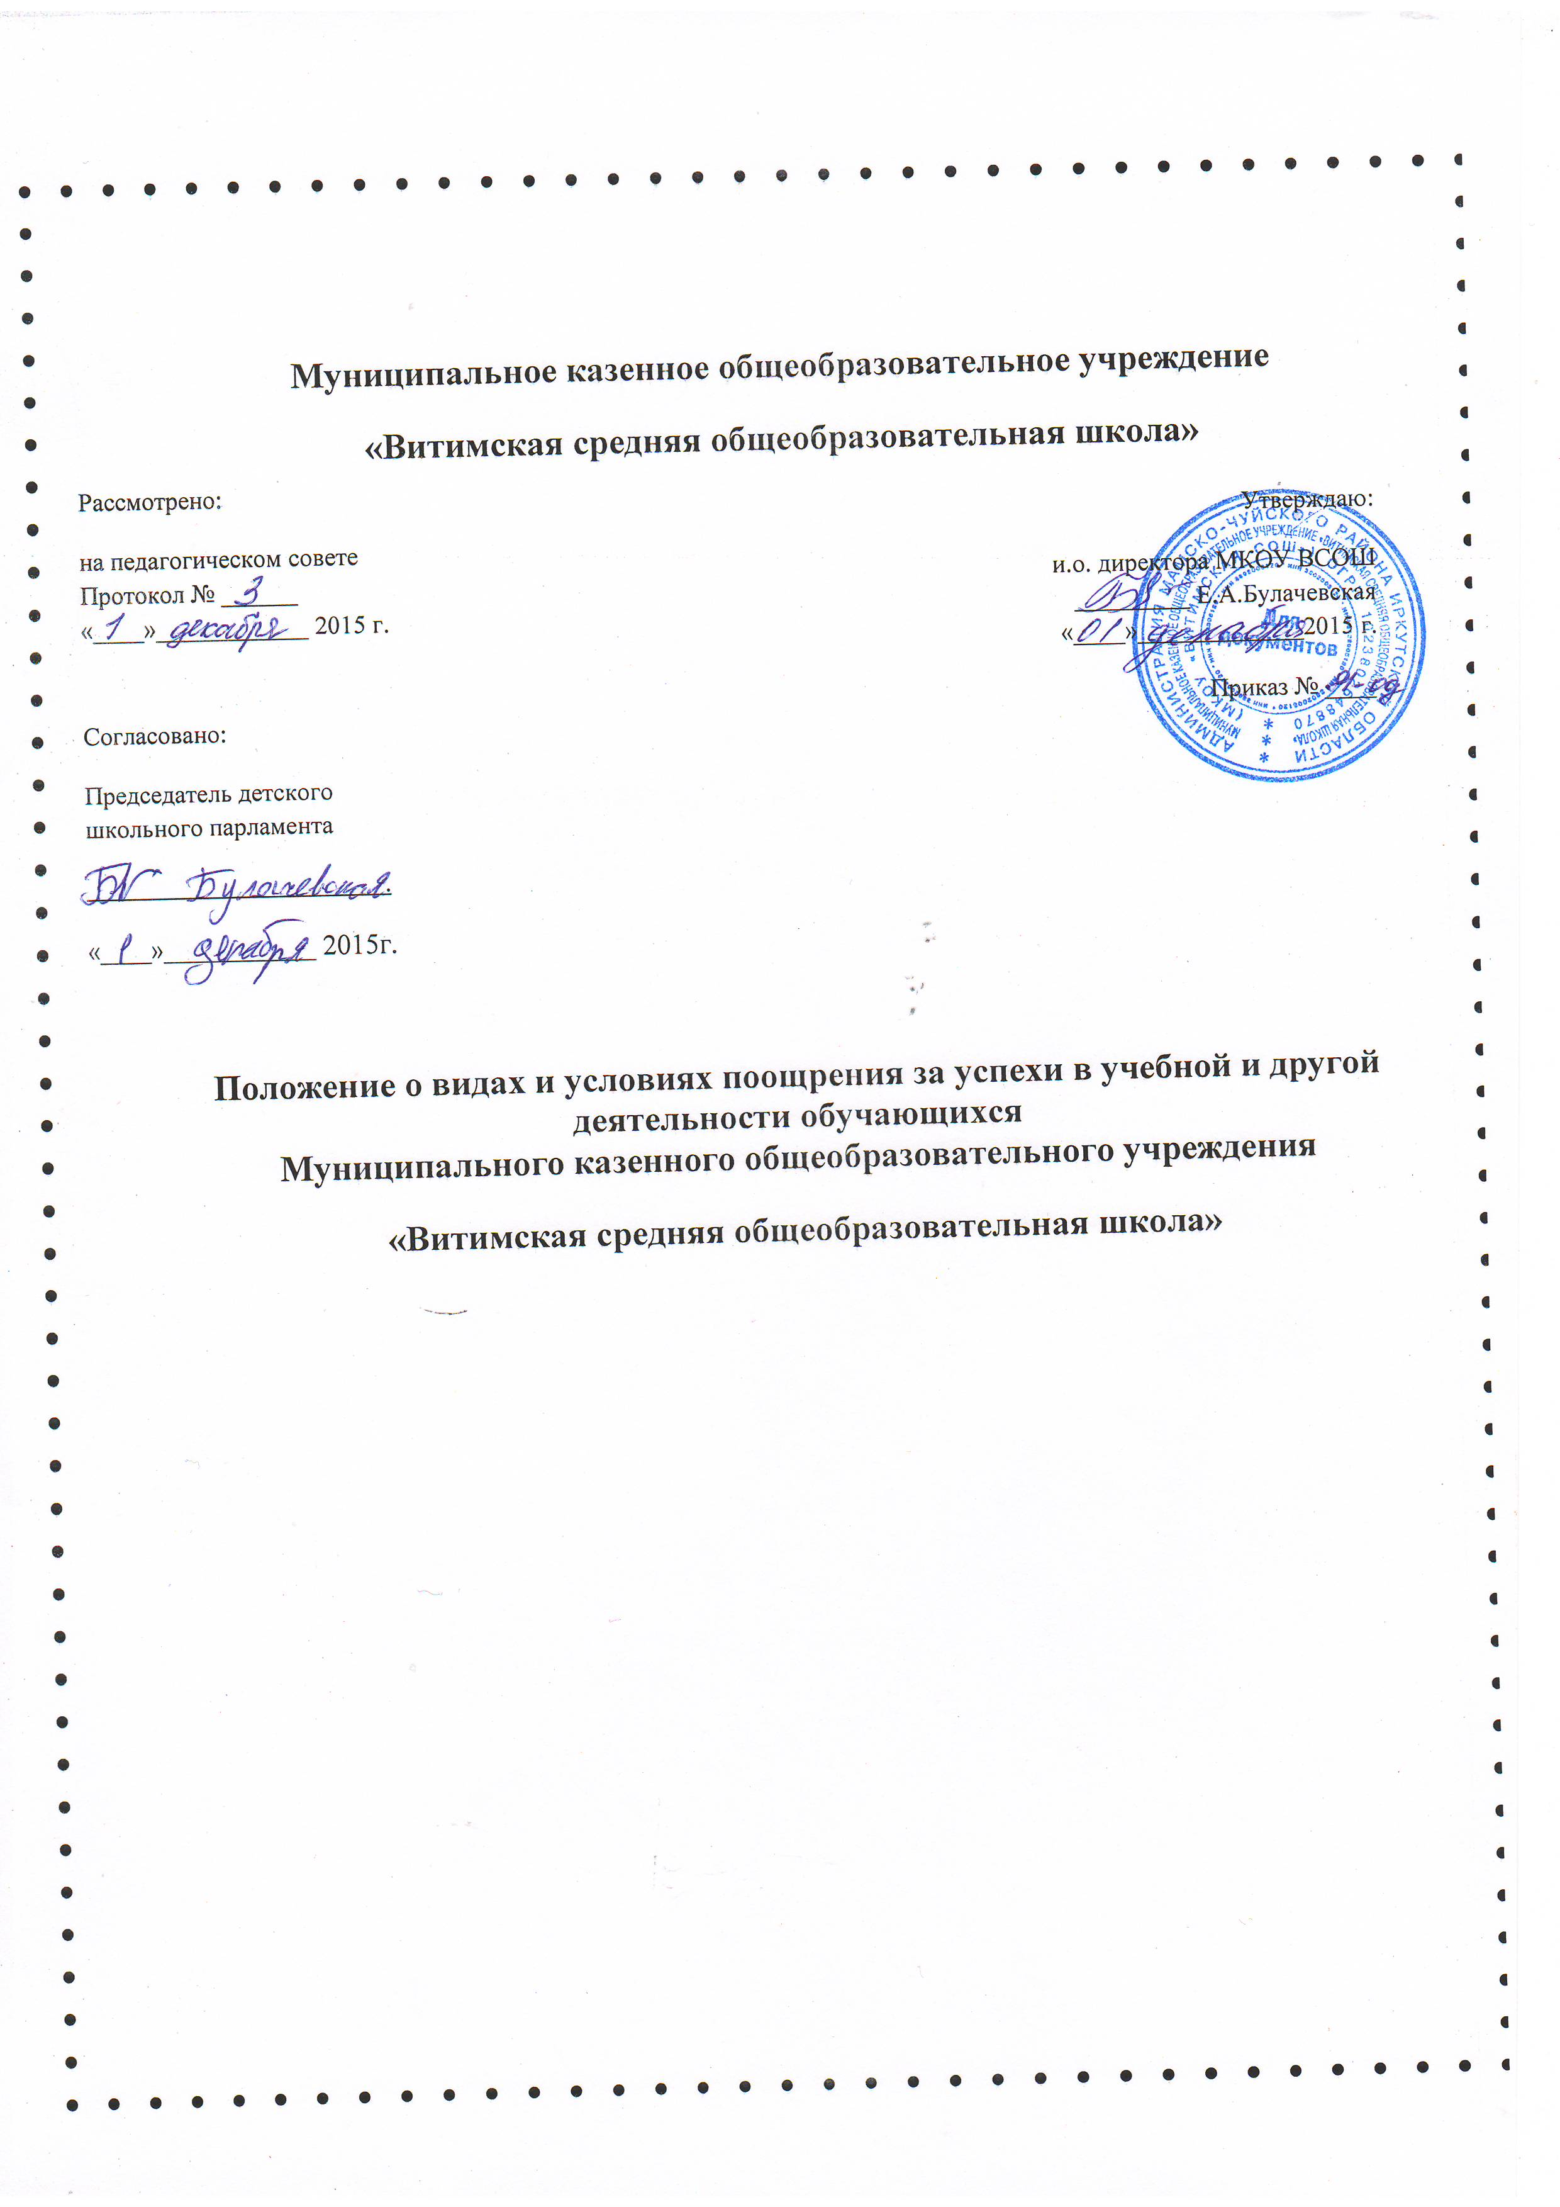

1. Общие положения
1. Настоящее Положение разработано в соответствии с п.10.1, п.11 ч. 3 ст.28 Федерального закона от 29.12.2012 г. №273-ФЗ «Об образовании в Российской Федерации» (в редакции Федерального закона от 27.05.2014 г. №135-ФЗ).

2. Цели и задачи.
2. Настоящее Положение определяет виды и условия поощрения обучающихся за успехи в учебной, физкультурной, спортивной, общественной, научной, научно-технической, творческой, инновационной деятельности, а также порядок учета поощрений обучающихся и их хранение в архивах информации.
3. Целью поощрения обучающихся является выявление и поддержка активных, творческих и интеллектуально одаренных детей, обучающихся имеющих спортивные достижения.
3. Виды поощрений
4. За высокие достижения в науке; отличную учёбу, хорошую учебу; участие и победу в учебных, творческих конкурсах, олимпиадах и спортивных состязаниях; за поднятие престижа школы на международных, всероссийских, региональных, муниципальных олимпиадах, конкурсах, турнирах, фестивалях, конференциях; общественно-полезную деятельность и добровольный труд на благо школы; благородные поступки применяются следующие виды поощрений:
а) Награждение Похвальной грамотой за отличную учебу
б) Награждение грамотой за хорошую учебу
в) Диплом 1,2,3 степени за победу и призовые места
г) Благодарственное письмо директора школы
д) Награждение ценным подарком
е) Размещение фотографии обучающегося в Книге Почета школы.

4. Функции и обязанности
5. Два раза в год в конце I-го полугодия и в конце учебного года на педагогическом совете рассматриваются и утверждаются кандидатуры обучающихся на награждение Почетной грамотой за отличную учебу и Грамотой за хорошую учебу.
6. Для награждения Дипломом 1,2,3 степени обучающихся, ставших победителями и призерами конкурсов и спортивных соревнований, организаторы конкурсов и спортивных соревнований обязаны предоставить директору школы ходатайство в произвольной форме с указанием конкретных достижений обучающихся.
7. Для награждения Благодарственным письмом директора школы, а также для награждения ценным подарком классные руководители, заместитель по УВР обязаны предоставлять директору школы ходатайство в произвольной форме с указанием конкретных достижений обучающихся и родителей (законных представителей).
8. Один раз в год в конце учебного года на педагогическом совете рассматриваются и утверждаются кандидатуры обучающихся для размещение их фотографий в книге Почета школы.

5. Условия поощрения.
9. Похвальной грамотой за отличную учебу награждаются учащиеся 2-8,10 классов, успешно прошедшие промежуточную аттестацию и имеющие итоговые отметки «отлично» по всем предметам учебного плана соответствующего класса.
10. Грамотой за хорошую учебу награждаются учащиеся 2-8,10 классов, успешно прошедшие промежуточную аттестацию и имеющие итоговые отметки «отлично» и «хорошо» по всем предметам учебного плана соответствующего класса.
11. Дипломом 1 степени награждаются учащиеся 1-11 классов, ставшие победителями конкурсов и спортивных соревнований; дипломом 2 и 3 степени награждаются учащиеся 1-11 классов ставшие призерами конкурсов и спортивных соревнований.
12. Благодарственным письмом директора награждаются:
а) обучающиеся 1-11 классов за конкретные достижения, связанные с успехами в учебной, физкультурной, спортивной, общественной, научной, научно-технической, творческой, экспериментальной и инновационной деятельности;
б) обучающиеся 1-11 классов, принимавшие личное участие в организации и проведении мероприятий (конкурсы, соревнования, олимпиады, смотры, выставки и т.п.), организуемых в школе.
в) родители (законные представители) учащегося, достигшего высоких показателей в учебной, физкультурной, спортивной, общественной, научной, научно-технической, творческой, экспериментальной и инновационной деятельности;
г)родители, оказавшие большую помощь и поддержку развитию школы, в организации школьных мероприятий.
13. Ценным подарком награждаются учащиеся:
а) победители и призеры школьного этапа Всероссийской предметной олимпиады;
б) победители, призеры и активные участники школьных творческих и интеллектуальных конкурсов, спортивных соревнований.
14. В книге Почета школы размещаются фотографии обучающихся, достигших в завершившемся учебном году значительных успехов:
а) отличников учебы
б) победителей и призеров муниципальных, региональных, федеральных этапов олимпиад, конкурсов, научно-практических конференций, спортивных соревнований.

6. Делопроизводство.
15. Поощрение обучающихся утверждается приказом директора школы.
16. Каждый факт награждения обучающегося и родителей (законных представителей) фиксируется в общей для всех видов поощрений Книге регистрации поощрений

7. Организация награждения, хранения и порядок учета
17. Вручение Почетной грамоты за отличную учебу, Дипломов, Благодарственных писем, ценных подарков происходит в торжественной обстановке.
18. Ответственность за ведение Книги регистрации поощрений несут заместители директора по учебной и воспитательной работе.
19. По завершении Книга регистрации поощрений подлежит хранению в архиве школы.
8. Заключительные положения
20. Настоящее Положение действует с момента подписания .
21. Изменения в настоящее Положение вносятся при изменении законодательства и утверждении государственных, муниципальных программ, программ субъекта РФ.
22.С целью ознакомления родителей (законных представителей) обучающихся с настоящим Положением Учреждение размещает его на информационном стенде в Учреждении и (или) на официальном сайте Учреждения в информационно-телекоммуникационной сети «Интернет» .
23.Данное Положение принимается на заседании педагогического коллектива, утверждается директором школы.

